2023 世界机器人大赛 BCI 脑控机器人大赛
技能赛--SSVEP赛项说明

一、比赛报名
参赛选手须在规定的时间内，通过大赛官方报名入口进行报名，并通过大赛组委会秘书处审核后，方为报名成功。报名成功的选手将有资格参加该赛项预选赛和总决赛。

- 赛制和比赛流程
2.1 赛制
本次赛事分别为苏州赛区预选赛和总决赛。本次预选赛内容为脑控打字，即参赛者头戴脑电采集专用帽子，注视屏幕提示方块，实现文字拼写输入，以输入准确率和速率综合打分结果对参赛者排名。预选赛按照成绩进行排名，取前10名入围全国总决赛，不能前往参加者视为弃权，将则依次顺位向下挑选，总决赛赛项待定。
 | 地点 | 地址
预选赛 | 江苏集萃脑机融合智能技术研究所（苏州） | 苏州市相城区高铁新城青龙港路286号长三角国际研发社区启动区10号楼B座6楼、7楼
总决赛 | 北京 | 亦庄

2.2 预选赛流程
脑控打字是采用40目标稳态视觉诱发电位（SSVEP）文字拼写脑机接口范式，使用棋盘格范式进行比赛。每位参赛者需比赛9轮每轮约5分钟，每轮结束后参赛者自由休息，请确保至少有1.5小时参与时间。每轮包含45个字符拼写，单个字符的刺激流程是：提示1秒钟，刺激4秒钟，反馈1秒钟。整体基本流程如下所示：
（1）工作人员给参赛者介绍比赛流程及注意事项，并填写知情同意书；
（2）参赛者佩戴脑电帽进行范式练习；
（3）开始正式比赛，共计9轮比赛；
（4）工作人员确认成绩数据有效，结束比赛。
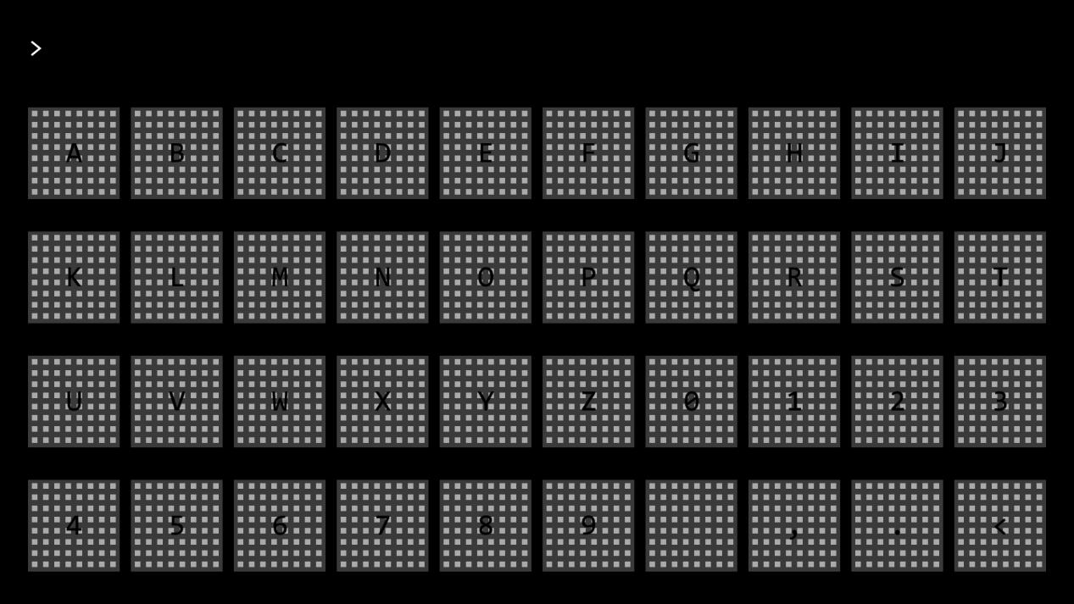
SSVEP刺激的界面。

三、参赛条件
1、根据赛事主办单位之一清华大学伦理委员会要求，参赛者年龄不超过60周岁。如果年龄未满18周岁者必须由监护人陪同参加。
2、要求参赛人员视力正常（或矫正视力正常），能保持注意力集中，无癫痫既往病史。
3、通过官方通道报名成功后，接到确认通知者，凭个人身份有效证件方可参赛。

四、注意事项：
- 参赛者需涂抹少量医用导电膏，赛后如清洗头发（提供一次性毛巾，洗发水，吹风机）。
- 本次赛事过程中涉及的与人体接触的电极、导电膏均为医用材料，所用材料和脑电采集方式对人体均无伤害。但如有皮肤易过敏者，不建议参加。
- 本项赛事严格按照清华大学伦理委员会要求，所有参赛者为自愿参加。
- 参赛者有中途退出的权利，但是比赛中需遵循工作人员的指导，尽量坚持完成。

